USER GUIDE

Manual Book Aplikasi SPP



UJI KOMPETENSI KEAHLIAN

Nasya Salma Suratman

XII RPL 2

# **KATA PENGANTAR**

Puji syukur kami panjatkan ke hadirat Allah SWT, dengan segala rahmat dan karunia-Nya akhirnya pembuatan *manual book* (buku panduan) penggunaan aplikasi SPP ini dapat diselesaikan.

Sebagai salah satu syarat kelulusan siswa kelas XII , siswa perlu memiliki kemampuan sesuai dengan kompetensi keahlian dan ketrampilan mengenai program studi Rekayasa Perangkat Lunak. Membuat *manual book* (buku panduan) aplikasi ini dibuat agar memudahkan *user* dalam penggunaan aplikasi.

Dalam *manual book* ini, penulis menyadari masih banyak kekurangan baik dalam penulisan maupun penyusunan, oleh karena itu dengan segala kerendahan hati penulis mengharapkan saran dan kritik yang sifatnya membangun dari semua pihak guna memperbaiki kekurangan dari semua pihak dalam laporan ini.

Menyadari bahwa suatu karya di bidang apapun tidak terlepas dari kekurangan, oleh karenanya segala kritik maupun saran yang membangun sangat penulis harapkan demi penyempurnaan buku ini di masa yang akan datang. Dengan jiwa dan moral keilmuan, buku panduan ini akan terus disempurnakan sehingga mampu menampung aspirasi bersama. Ucapan terima kasih tidak lupa disampaikan kepada semua pihak yang telah membantu, memotivasi, dan mengilhami penyusunan buku panduan ini. oleh karenanya segala kritik maupun saran yang membangun sangat penulis harapkan demi penyempurnaan buku ini di masa yang akan datang. Dengan jiwa dan moral keilmuan, buku pedoman ini akan terus disempurnakan sehingga mampu menampung aspirasi bersama.

Demikian lah harapan penulis, mudah-mudahan semuanya dapat dilaksanakan dengan baik sesuai dengan perencanaan yang telah dibuat. Dengan ini penulis mengucapkan terimakasih.

Bandung, April 2021

Penulis

Nasya Salma S

# **DAFTAR ISI**

**KATA PENGANTAR** ii

**DAFTAR ISI** iv

**BAB I** 5

**PENDAHULUAN** 5

1.1 Tujuan Pembuatan *User Guide* (Buku Panduan) 5

1.2 Deskripsi Umum Sistem 5

1.3 Deskripsi Dokumen (Ikhtisar) 5

**BAB II** 7

**PERANGKAT YANG DIBUTUHKAN** 7

2.1 Perangkat Lunak Perangkat lunak 7

2.2 Perangkat Keras 7

2.3 Penggunaan Aplikasi 7

**BAB III** 9

**MENU DAN CARA PENGGUNAAN** 9

3.1 Halaman Login 9

3.2 Struktur Menu 9

**BAB IV** 20

**PENUTUP** 20

4.1 Kesimpulan 20

**DAFTAR PUSTAKA** 21

# **BAB I**

# **PENDAHULUAN**

## 1.1 Tujuan Pembuatan *User Guide* (Buku Panduan)

Dokumen *User Guide* Aplikasi Pembayaran SPP ini dibuat dengan tujuan :

1. Menggambarkan dan menjelaskan tentang cara penggunaak aplikasi Pembayaran SPP untuk admin, petugas, dan juga siswa.

## 1.2 Deskripsi Umum Sistem

1.2.1 Deskripsi Umum Aplikasi

Deskripsi umum aplikasi meliputi deskripsi umum Sistem Informasi Penyandang Masalah Kesejahteraan Sosial yang dikembangkan, fungsi utama Sistem Informasi Penyandang Masalah Kesejahteraan Sosial yang akan diberikan kepada pengguna serta karakteristik pengguna yang meliputi pembagian kelompok pengguna seperti pekerjaan dan hak akses ke aplikasi

1.2.2 Deskripsi Umum Kebutuhan Aplikasi

Deskripsi umum kebutuhan aplikasi yang akan diimplementasikan meliputi semua informasi yang bersifat teknis yang menjadi acuan dalam pengembangan aplikasi.

## 1.3 Deskripsi Dokumen (Ikhtisar)

Dokumen ini dibuat untuk memberikan panduanpenggunaan aplikasi Sistem Informasi Penyandang Masalah Kesejahteraan Sosial. Dokumen ini berisikan informasi sebagai berikut:

1. BAB I

Berisi informasi umum yang merupakan bagian pendahuluan, yang meliputi tujuan pembuatan dokumen, deskripsi umum sistem serta deskripsi dokumen.

2. BAB II

Berisi perangkat yang dibutuhkan untuk penggunaan aplikasi SiPMKS meliputi perangkat lunak dan perangkat hardware

3. BAB III

Berisi user manual aplikasi SIPMKS baik user manual yang diperuntukkan untuk administrator dan user (pengguna).

# **BAB II**

# **PERANGKAT YANG DIBUTUHKAN**

## 2.1 Perangkat Lunak Perangkat lunak

Perangkat Lunak yang digunakan adalah:

1. Windows sebagai Operating System.
2. MySQL Sebagai Aplikasi Database.
3. Visual Studio Code Sebagai Text Editor.
4. Google Chrome sebagai Tools Penjelajah (Web Browser).

## 2.2 Perangkat Keras

Perangkat keras yang dilibatkan dalam pengujian aplikasi ini adalah:

1. Laptop dengan spesifikasi Prosessor Intel(R) Core(TM) i3-3110M CPU @ 2.40GHz 2.40 GHz, Ram 4GB, ROM 500GB HDD, System operasi 64 bit.

2. Mouse Sebagai Peralatan antarmuka.

## 2.3 Penggunaan Aplikasi

Pengguna aplikasi yang akan menggunaan aplikasi ini terutama dari sisi Admin adalah sebagai berikut:

1. Admin dapat megakses menu :

1. spp
2. kelas
3. pengguna
4. siswa
5. transaksi/history transaksi
6. Laporan

2. Petugas dapat mengakses menu:

1. Transaksi dan History Transaksi

3. Siswa dapat mengakses menu :

1. History Transaksi

# **BAB III**

# **MENU DAN CARA PENGGUNAAN**

## 3.1 Halaman Login

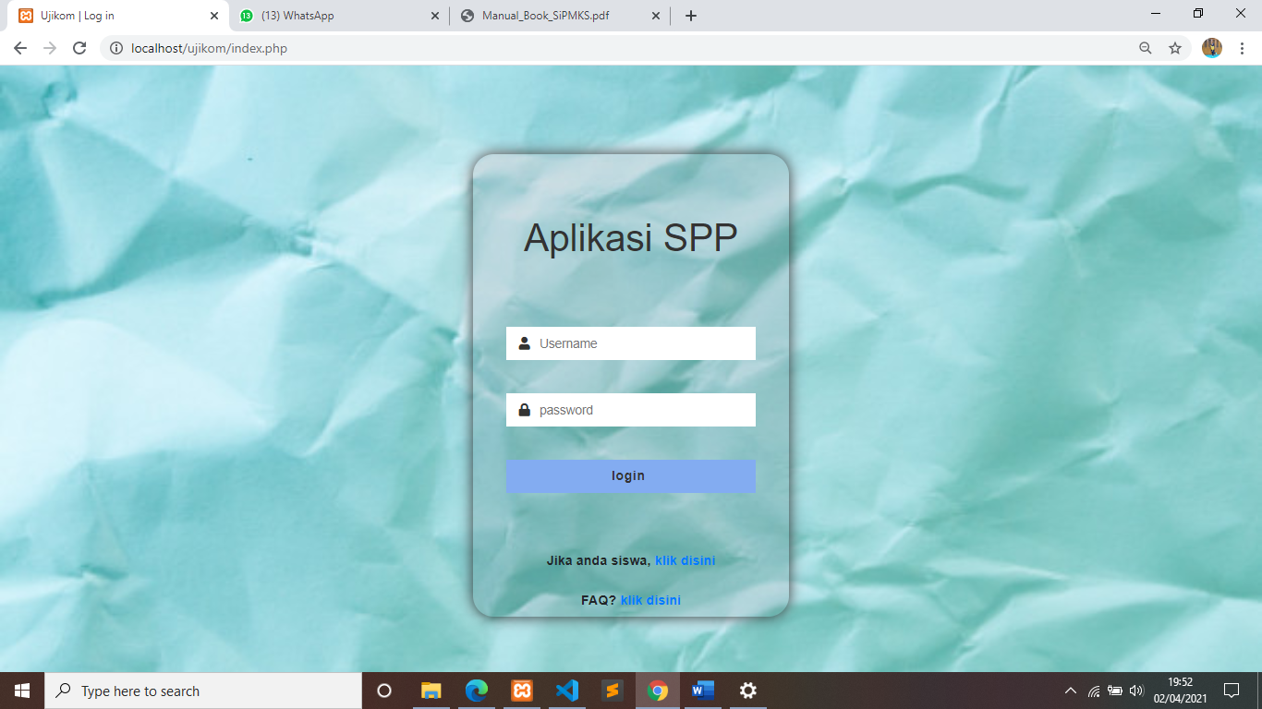

## 3.2 Struktur Menu

3.2.1 Menu Admin

1. Dashboard

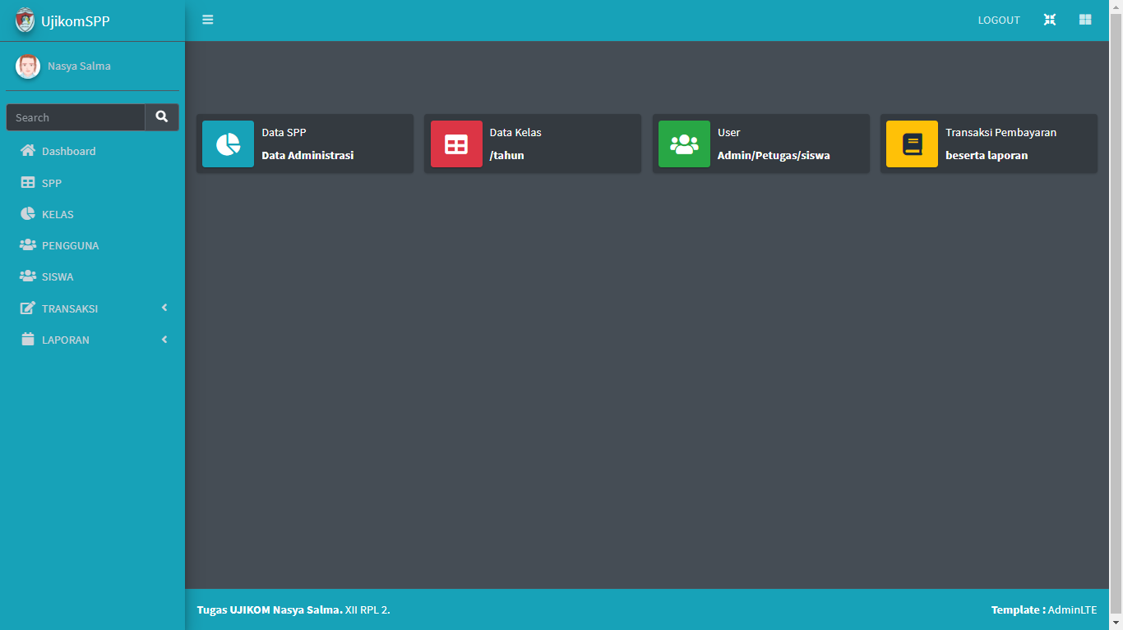

1. Menu SPP
   1. Data SPP

Menu ini digunakan untuk menampilkan data nominal SPP sesuai dengan tahun ajaran

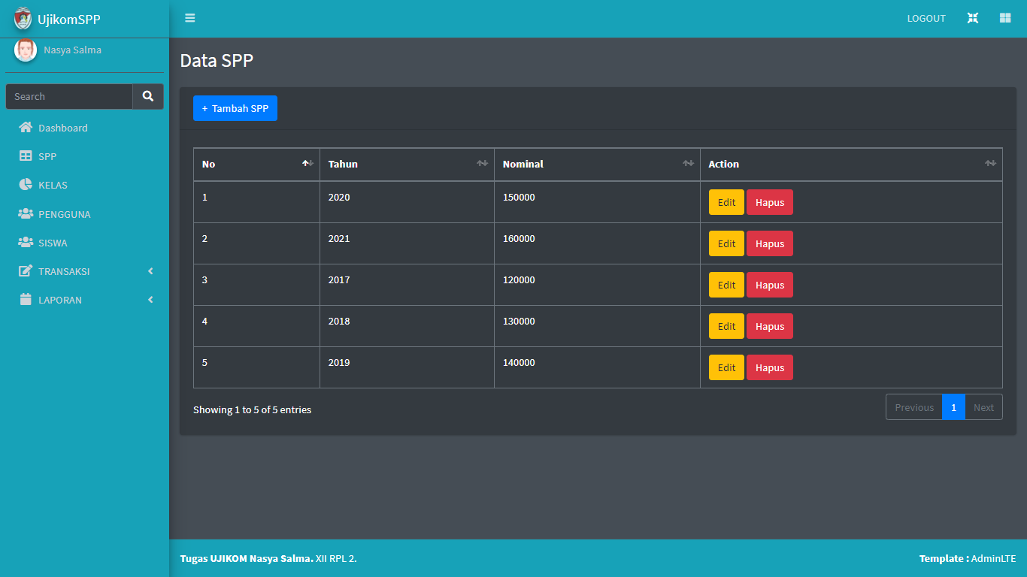

* 1. Tambah SPP

Menu ini berguna untuk menambahkan data spp apabila terdapat tahun ajaran baru.

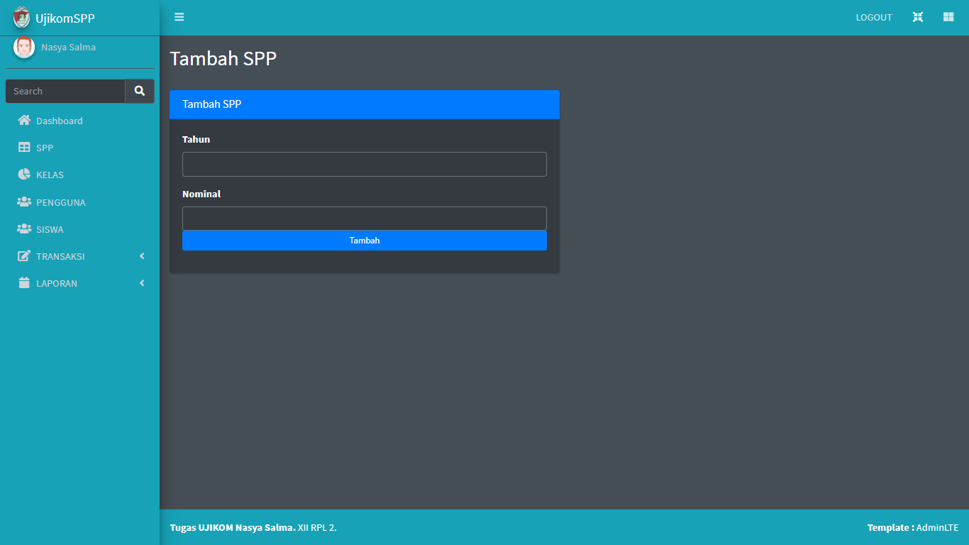

* 1. Edit SPP

Menu ini digunakan apabila ada perubahan pada data SPP apabila ada kenaikan/penurunan nominal.

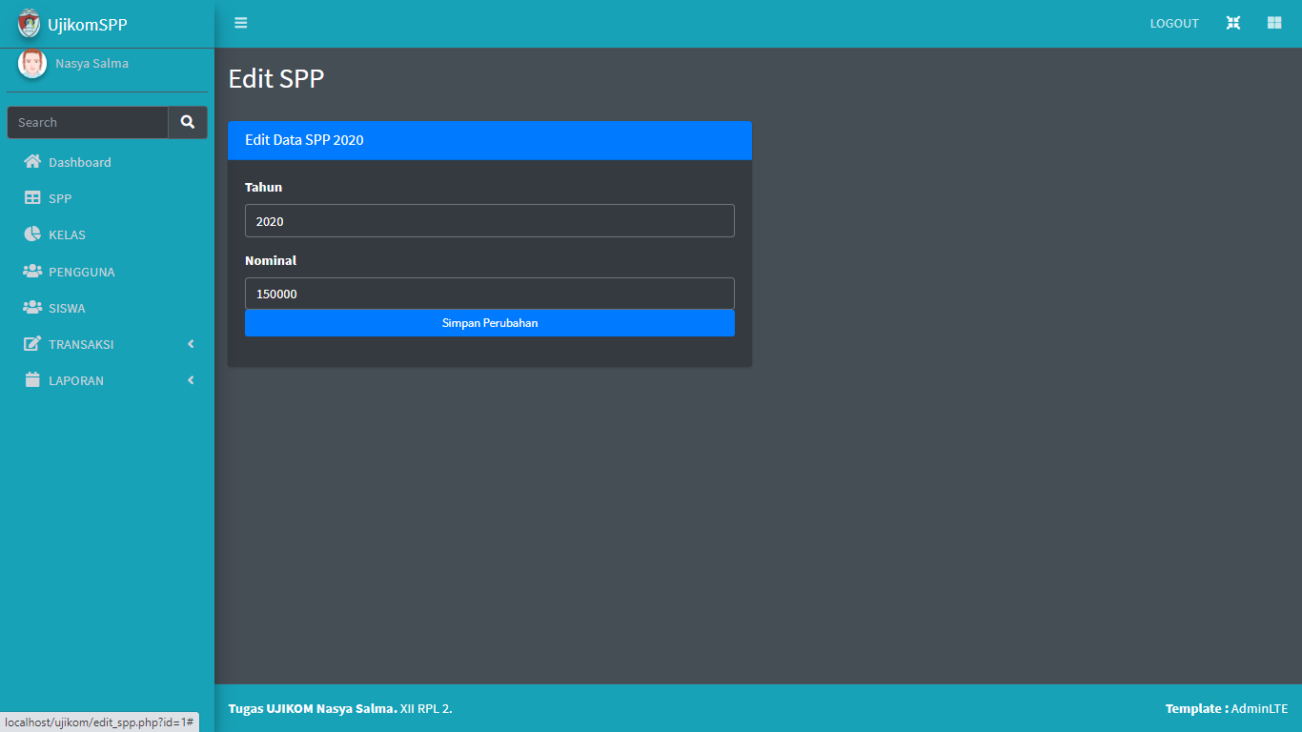

1. Menu Kelas

Menu kelas adalah menu untuk menampilkan data kelas sesuai dengan Kompetensi Keahlian.

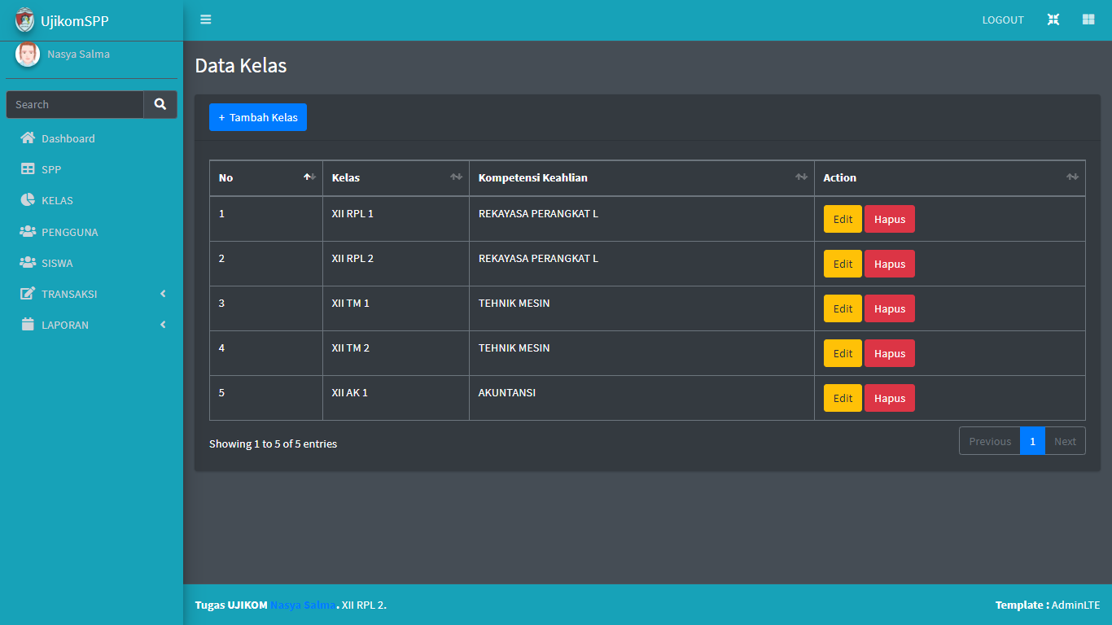

a. Menu Tambah Kelas

Menu ini berguna apabila admin akan menambahkan jumlah kelas.

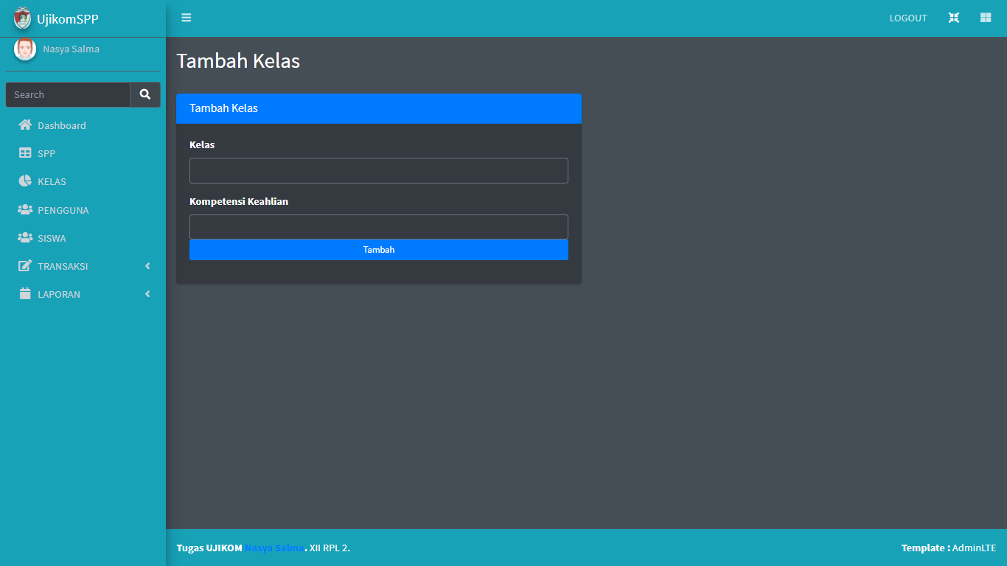

b. Menu Edit Kelas

Menu ini berguna untuk mengedit data kelas.

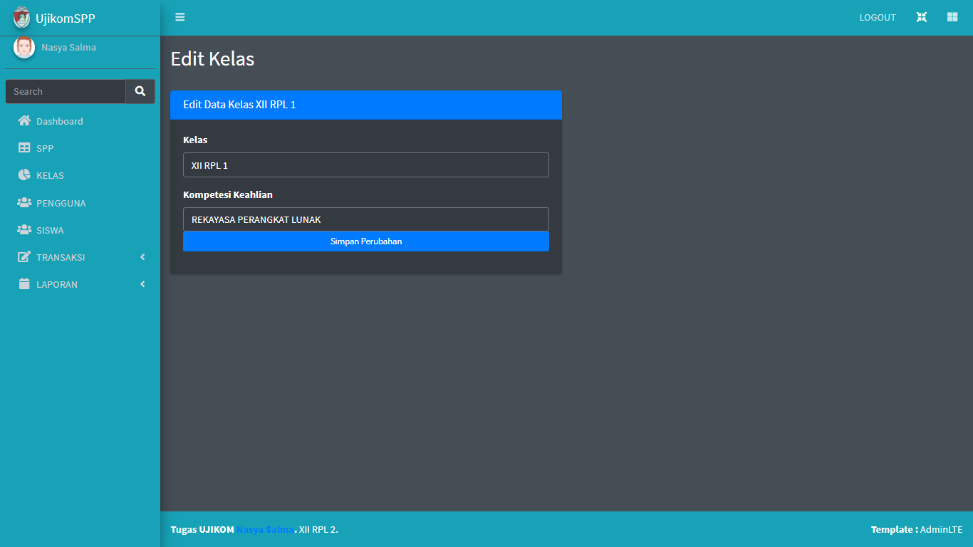

1. Menu Pengguna

Menu Pengguna berfungsi untuk menampilkan pengguna/user yang dapat mengakses aplikasi.

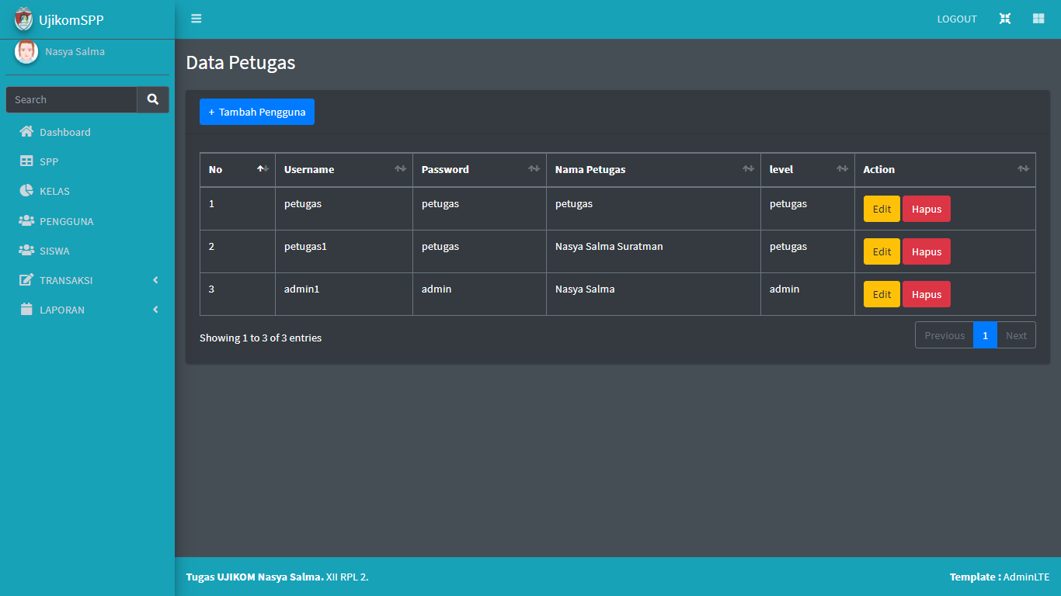

* 1. Menu Tambah Pengguna

Menu ini berfungsi untuk menambahkan pengguna yang dapat mengakses aplikasi SPP ini.

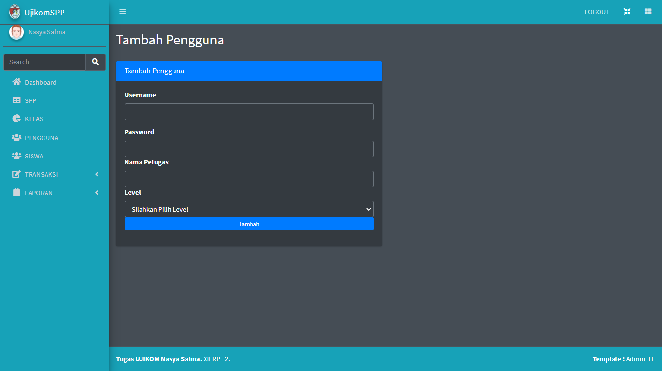

* 1. Menu Edit Pengguna

Menu Edit Pengguna digunakan untuk mengedit/ merubah data seperti username dan juga password pengguna yang dapat mengakses aplikasi.

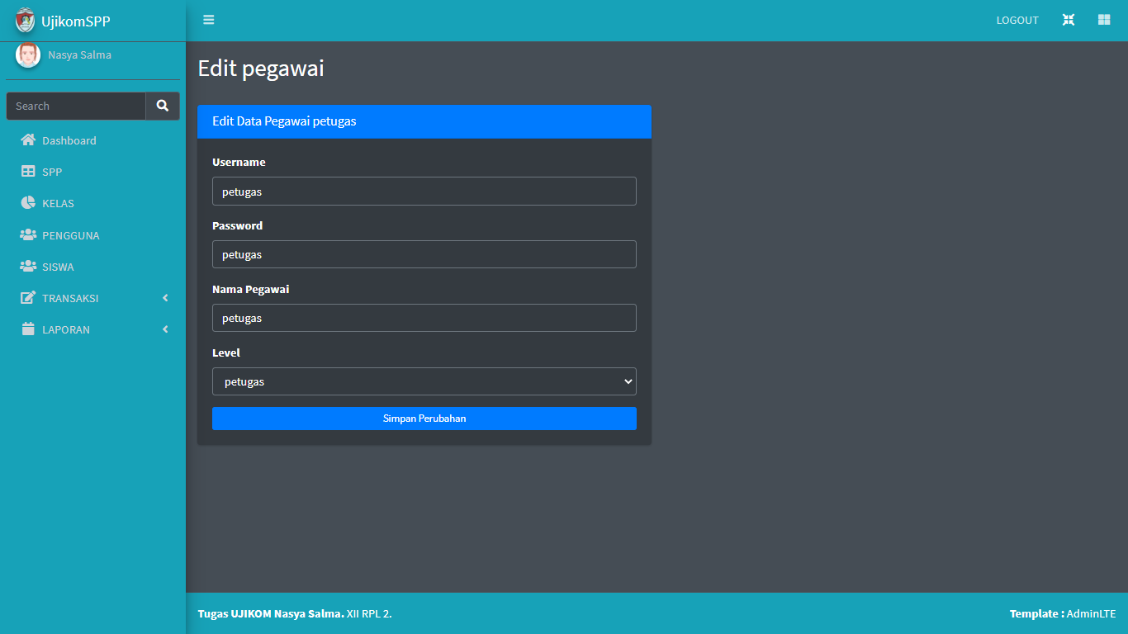

1. Menu Siswa

Menu Siswa Digunakan untuk menampilkan data siswa.

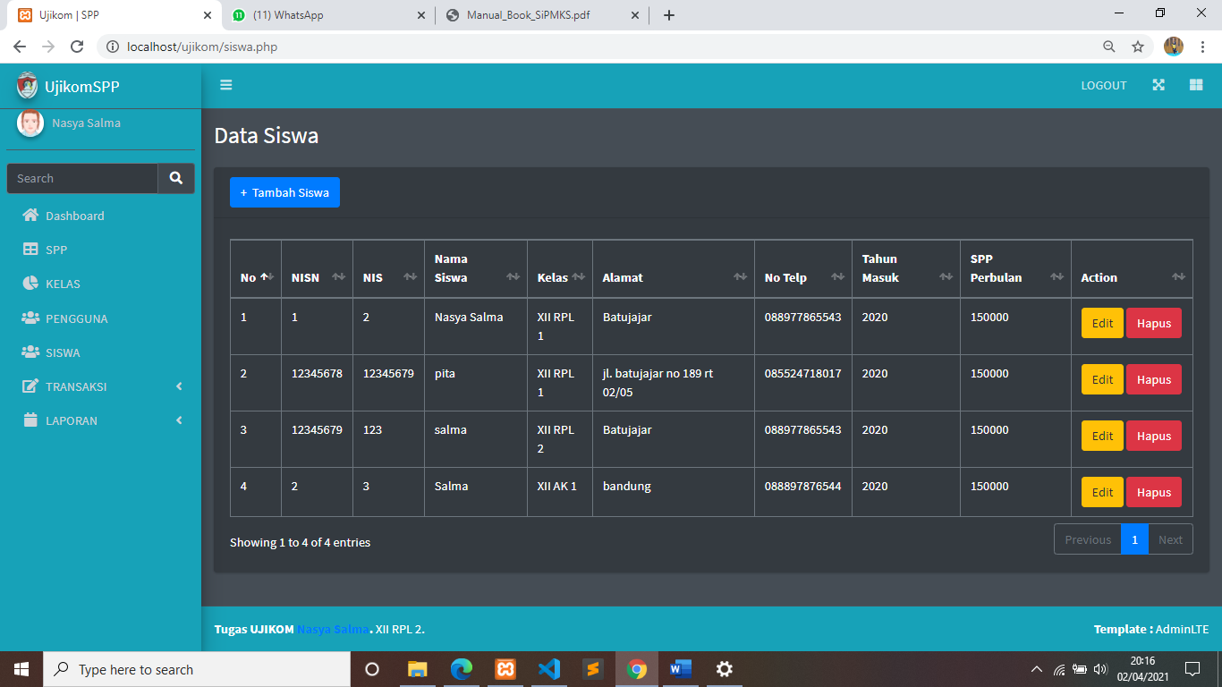

* 1. Tambah Siswa

Menu Tambah Siswa digunakan apabila ada siswa baru.

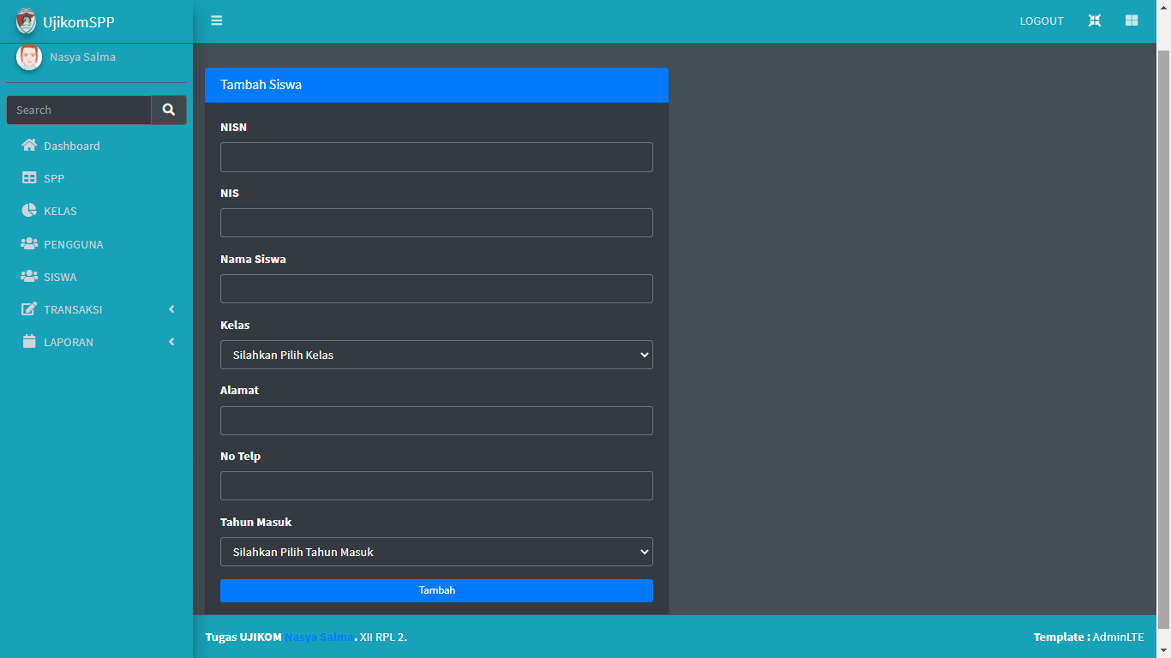

* 1. Edit Siswa

Edit Siswa ini berfungsi apabila ada perubahan pada data siswa.

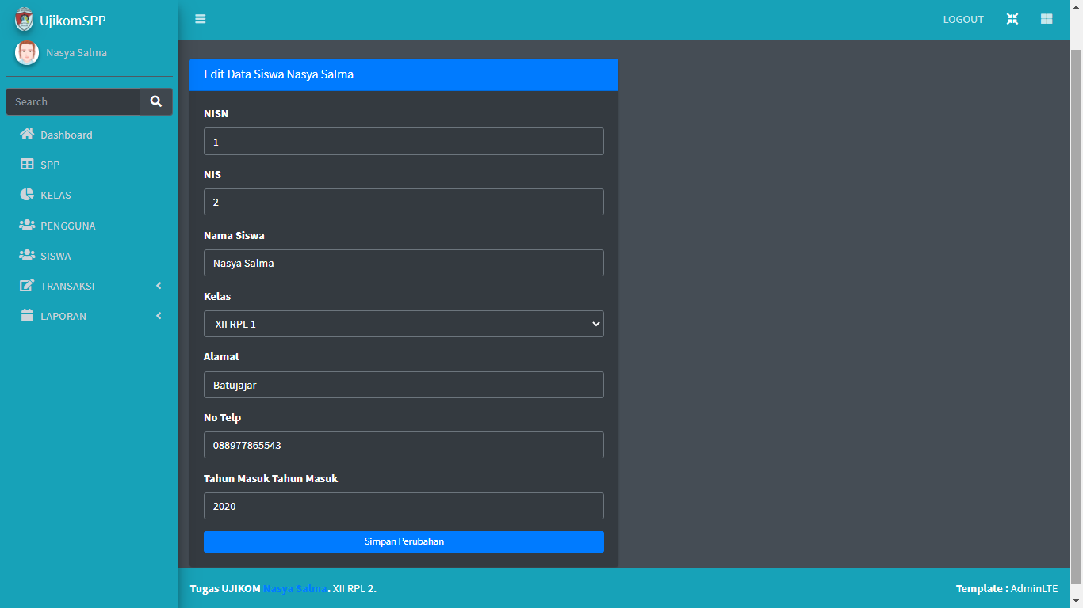

1. Menu Transaksi
   1. Transaksi Pembayaran

Menu Transaksi Pembayaran digunakan ketika siswa akan membayar administrasi spp.

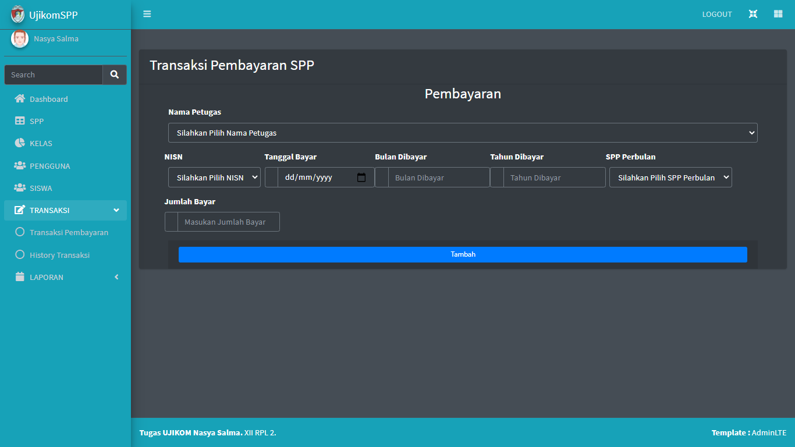

* 1. History Transaksi

Menu History Transaksi ini digunakan untuk untuk menampilkan riwayat transaksi pembayaran yang telah dilakukan dan eksport pada excel, pdf ataupun langsung print.

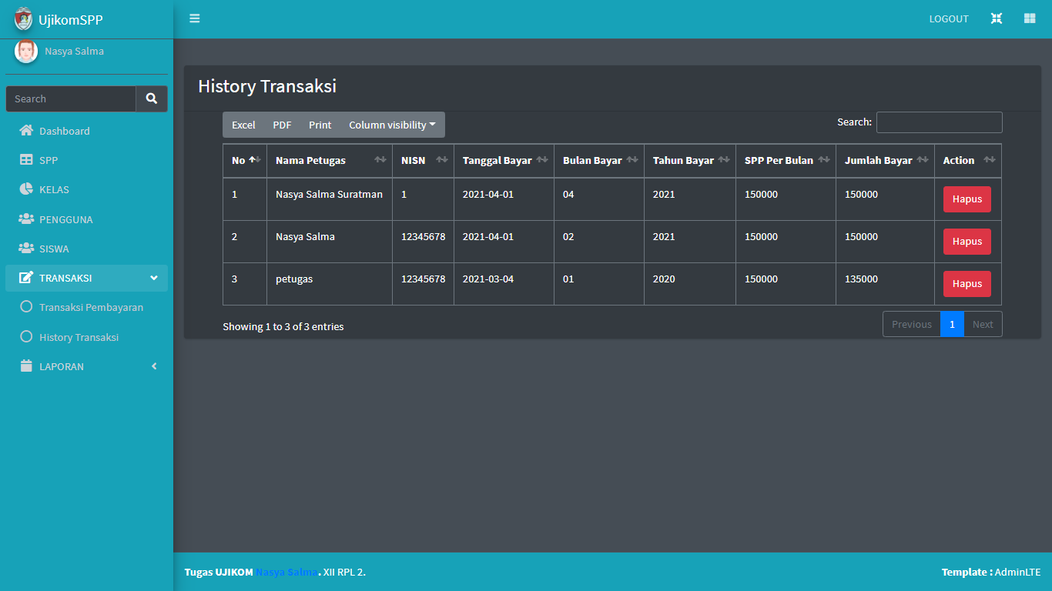

1. Menu Laporan
   1. Laporan Pembayaran

Menu ini berfungsi untuk merekap data pembayaran sesuai tanggal/bulan/tahun yang langsung di ekspor langsung pada dokumen word.

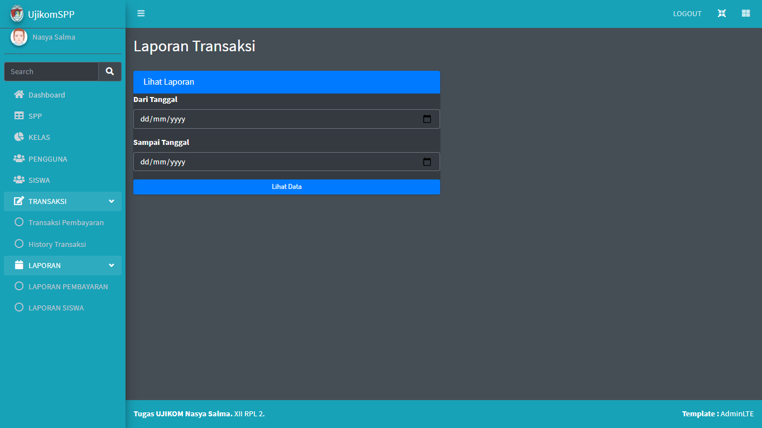

* 1. Laporan Siswa

Menu ini berfungsi untuk mencetak laporan siswa yang langsung di ekspor pada dokumen word.

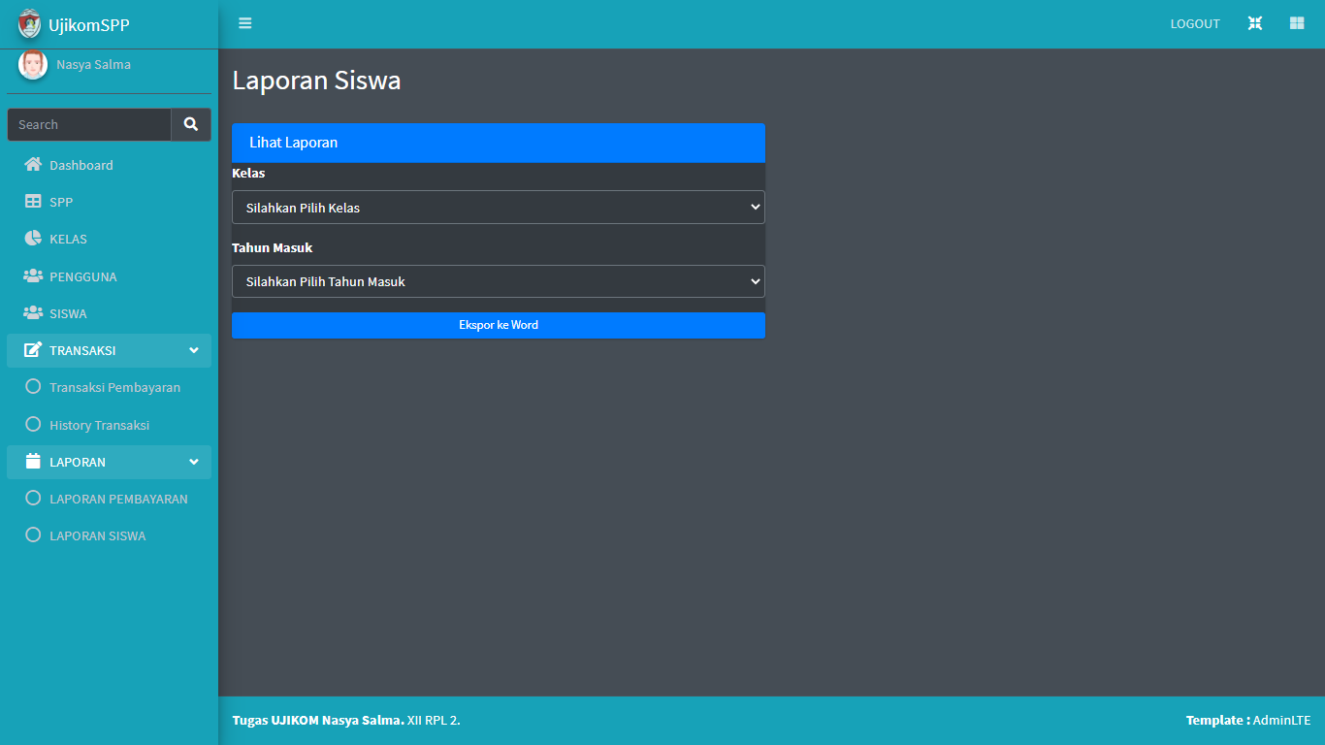

3.2.2 Menu Petugas

* 1. Transaksi Pembayaran

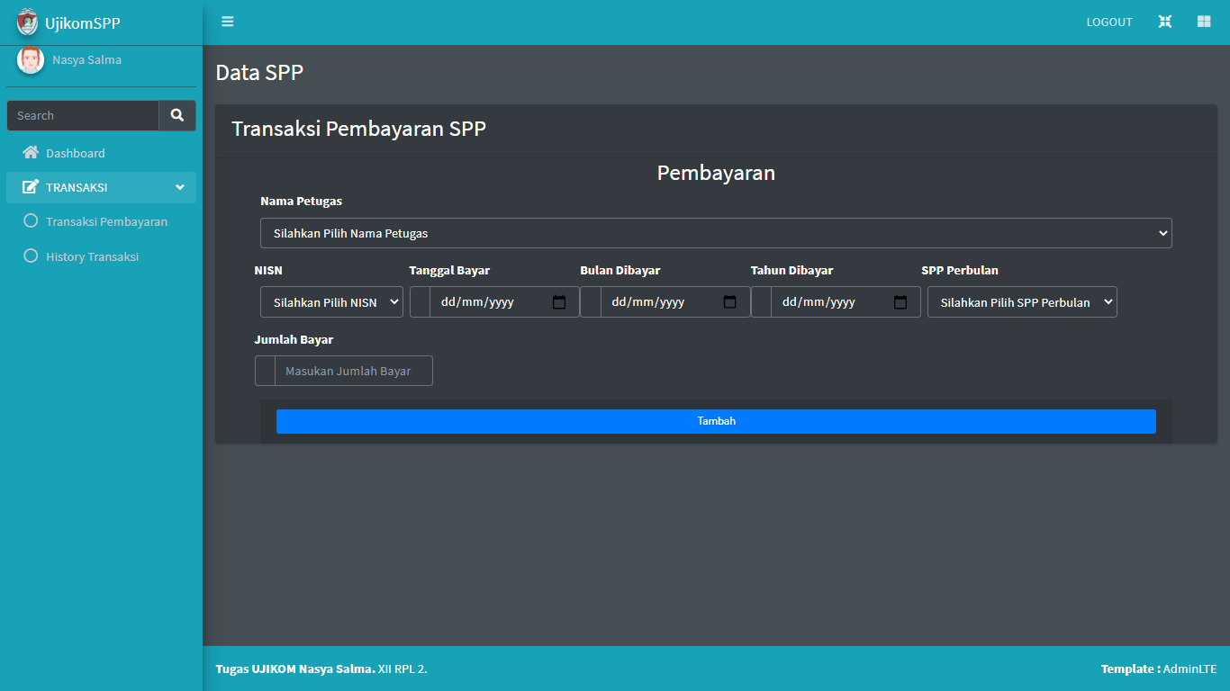

* 1. History Transaksi

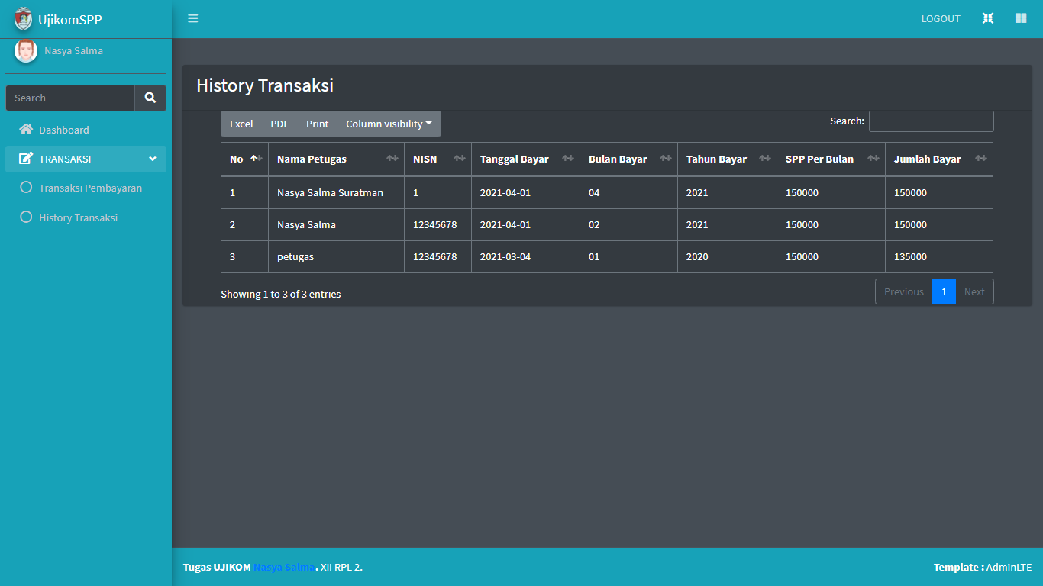

3.2.3 Menu Siswa

Siswa hanya dapat mengakses menu History Transaksi.

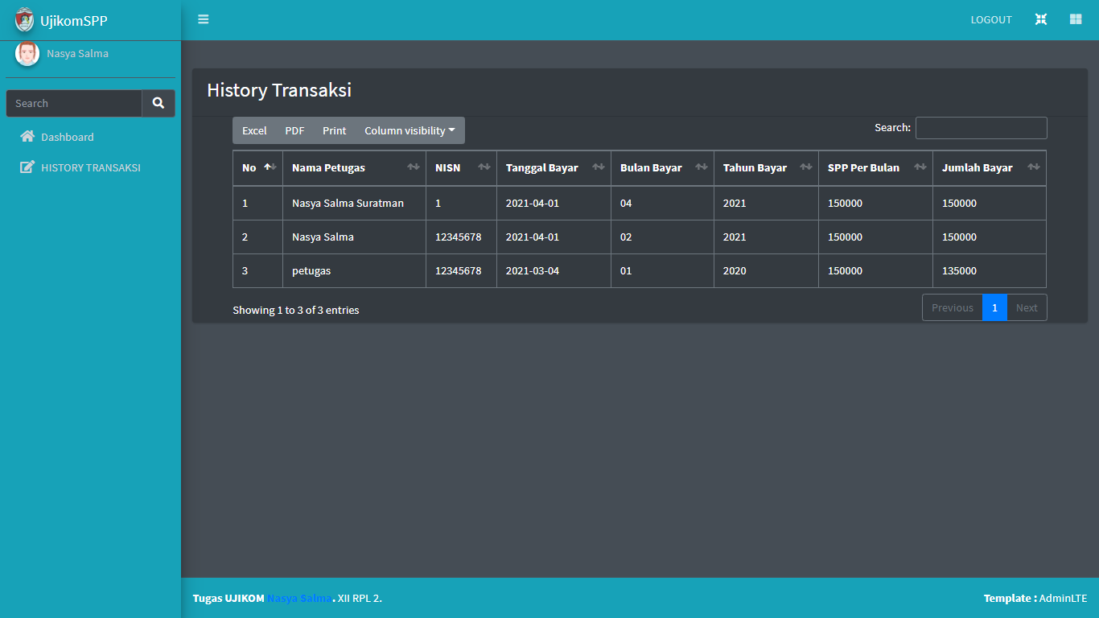

# **BAB IV**

# **PENUTUP**

## 4.1 Kesimpulan

Setelah melakukan kegiatan Uji Kompetensi Keahlian (UKK) ini, sangat banyak manfaat , pengalaman dan ilmu yang saya dapatkan. Jika selama ini kita diajarkan bermacam macam teori dan praktikum di berbagai mata pelajaran produktif namun belum membuat program maka di Uji Kompetensi Keahlian (UKK) teori itu akan digunakan sebagai dasar dalam membuat suatu produk berupa program aplikasi. Pada intinya, kegiatan Uji Kompetensi Keahlian (UKK) sangat berguna untuk mengembangkan teori teori yang diajarkan selama pembelajaran. Kegiatan Uji Kompetensi Keahlian (UKK) sangat bermanfaat saat kita kelak berkecimpung dalam dunia kerja/ usaha.

# **DAFTAR PUSTAKA**

https://sidasi.tubankab.go.id/src/Manual_Book_SiPMKS.pdf